ДЕПАРТАМЕНТ ОБРАЗОВАНИЯ И НАУКИ
ТЮМЕНСКОЙ ОБЛАСТИ
Государственное автономное профессиональное учреждение
Тюменской области
«ТЮМЕНСКИЙ ТЕХНИКУМ СТРОИТЕЛЬНОЙ ИНДУСТРИИ И ГОРОДСКОГО ХОЗЯЙСТВА»

Курсовой проект
по МДК 05.02 Разработка кода информационных систем
на тему «Проектирование ИС «Туристическая компания»»

Выполнил: Ташлыков Д.Н
Студент 1 курса
Очной формы обучения
Группы ИСиП 25-11-1
Подпись

Проверил: Гончарова Т.В.
Должность: преподаватель проф. дисциплин
Оценка: ____Дата:
Подпись__________

Тюмень 2026
СОДЕРЖАНИЕ

ВВЕДЕНИЕ 3
1. АНАЛИЗ ПРЕДМЕТНОЙ ОБЛАСТИ 6
1.1. Описание предметной области 6
1.2. Описание категорий пользователей, их запросов и сообщений 7
1.3. Описание входных, выходных документов и сообщений 8
1.4. Сравнение систем-аналогов 10
2. ФУНКЦИОНАЛЬНАЯ МОДЕЛЬ ПРЕДМЕТНОЙ ОБЛАСТИ 11
2.1. Модель предметной области в нотации IDEF0 11
2.2. Модель предметной области в нотации DFD 13
2.3. Описание функциональных задач пользователей системы 14
3. ПРОЕКТИРОВАНИЕ ИНФОРМАЦИОННОЙ СИСТЕМЫ 17
3.1. Диаграмма вариантов использования 17
3.2. Диаграмма деятельности 19
3.3. Диаграмма последовательности 20
3.4. Диаграмма классов 21
3.5. Создание технического задания на разработку 23
4. РАЗРАБОТКА БАЗЫ ДАННЫХ ИС 27
4.1. Создание концептуальной модели данных 27
4.2. Создание логической модели данных 29
4.3. Создание физической модели данных 32
4.4. Запросы к базе данных 34
5. РАЗРАБОТКА ЭСКИЗНОГО ПРОЕКТА 36
ЗАКЛЮЧЕНИЕ 41
СПИСОК ЛИТЕРАТУРЫ 44
ПРИЛОЖЕНИЕ 46

ВВЕДЕНИЕ
Туристическая отрасль в современных условиях отличается высокой динамикой спроса, широким ассортиментом предложений и необходимостью оперативного взаимодействия с множеством поставщиков услуг — туроператорами, отелями, авиакомпаниями, страховыми компаниями. Несмотря на активное развитие онлайн-сервисов, значительное число туристических компаний продолжает использовать разрозненные информационные ресурсы: электронные таблицы, бумажные журналы, мессенджеры и почтовые клиенты. Такой подход порождает целый ряд проблем — от потери заявок до ошибок при расчёте комиссионного вознаграждения, дублирования информации и низкой скорости оформления документов. Внедрение специализированной информационной системы позволяет консолидировать данные о клиентах, турах, заявках и финансовых потоках в едином цифровом контуре, автоматизировать рутинные операции и повысить качество обслуживания.
Ключевым трендом последних лет стало требование к прозрачности сделок и оперативному формированию отчётности перед туроператорами и контролирующими органами. Клиенты ожидают быстрого подбора тура, мгновенного подтверждения бронирования и возможности отслеживать статус заявки онлайн. В этих условиях туристическая компания, не оснащённая современной информационной системой, проигрывает конкурентам как в скорости, так и в качестве предоставляемых услуг.
Актуальность темы исследования. Ежедневно менеджеры туристической компании обрабатывают десятки обращений, подбирают варианты отдыха, связываются с туроператорами для подтверждения мест, оформляют договоры, счета и ваучеры, контролируют поступление оплат. При использовании традиционных методов работы неизбежны следующие недостатки
— Ручное заполнение договоров и заявок приводит к опечаткам и расхождениям в данных клиента.
— Поиск подходящего тура в разрозненных прайс-листах и на сайтах туроператоров отнимает много времени и увеличивает вероятность предложить клиенту устаревшую информацию.
— Отсутствие единой базы заявок не позволяет оперативно отслеживать их статус, напоминать клиентам о необходимости доплаты или предстоящем вылете.
— Формирование отчётов для руководства и бухгалтерии превращается в длительный процесс сведения данных из разных источников.
Специализированная информационная система, построенная по модульному принципу, решает указанные проблемы за счёт централизованного хранения актуальных предложений, автоматической генерации документов, контроля сроков оплат и предоставления аналитических сводок. Это подтверждает практическую значимость и актуальность выбранной темы курсового проекта.
Объект исследования. Объектом исследования являются бизнес-процессы туристической компании, связанные с подбором и бронированием туров, оформлением договоров с клиентами, взаимодействием с туроператорами, учётом платежей и формированием отчётности.
Предмет исследования. Предметом исследования выступает информационная система «Туристическая компания», методы проектирования реляционных баз данных и алгоритмы автоматизации рабочего места менеджера по туризму, бухгалтера и руководителя.
туристической компании (директор, менеджеры, бухгалтер), а также клиенты и представители туроператоров, которые взаимодействуют с информационной системой.
Цель курсового проекта — проектирование информационной системы туристической компании, обеспечивающей автоматизацию ключевых бизнес-процессов: ведение базы клиентов, подбор и бронирование туров у туроператоров, оформление договоров, учёт платежей и формирование отчётности.
Для достижения поставленной цели необходимо решить следующий комплекс задач:
Провести детальный анализ предметной области, выявить недостатки существующей организации работы туристической компании и обосновать необходимость автоматизации.
Разработать функциональные требования к будущей системе, описать оптимизированные бизнес-процессы с учётом внедрения ИС.
Спроектировать структуру реляционной базы данных для нормализованного хранения информации о клиентах, менеджерах, турах, услугах, записях (заявках) и типовых операциях.
Сформировать техническое задание на разработку системы.
Реализовать концептуальную, логическую и физическую модели данных, подготовить описание типовых операций с данными.
Разработать эскизный проект пользовательского интерфейса, отвечающего принципам эргономики и привычной для сотрудников логике работы.
Сформировать руководство пользователя для работы с информационной системой.

1. АНАЛИЗ ПРЕДМЕТНОЙ ОБЛАСТИ
1.1. Описание предметной области
Предметная область — туристическое агентство, предоставляющее услуги по подбору и бронированию туров, оформлению визовой поддержки, страхованию и продаже авиабилетов. Агентство выступает посредником между клиентом и туроператором, получая комиссионное вознаграждение от стоимости реализованного турпродукта. Основными объектами предметной области являются: директор, менеджер, бухгалтер, клиент, туроператор, тур (туристский продукт), заявка на подбор тура, договор, счёт, платёж, финансовый период и отчёт.
Директор — руководитель агентства, отвечает за общую стратегию, контроль выполнения планов продаж, анализ прибыльности направлений и утверждение финансовых отчётов. Менеджер — ключевой исполнитель, который ведёт приём обращений клиентов, осуществляет подбор туров, создаёт заявки, бронирует услуги у туроператоров, оформляет договоры, контролирует оплаты и обеспечивает выдачу документов. Бухгалтер — ведёт учёт доходов и расходов, обрабатывает платежи, начисляет заработную плату менеджерам в зависимости от объёма продаж, формирует налоговую отчётность.
Клиент — физическое лицо, обратившееся в агентство для приобретения тура. В системе накапливается история обращений и предпочтений клиента, что позволяет персонализировать обслуживание. Туроператор — компания-поставщик туристических услуг, формирующая турпакеты. Агентство сотрудничает с несколькими туроператорами, каждый из которых предоставляет каталог предложений с ценами и квотами мест.
Тур — структурированное предложение, включающее направление (страна, курорт), отель, тип номера, даты заезда и выезда, тип питания, стоимость и дополнительные услуги. Заявка — документ, фиксирующий запрос клиента на подбор или бронирование конкретного тура. Заявка проходит через статусы: «новая», «в обработке», «подтверждена», «оплачена», «аннулирована». Договор — юридический документ между агентством и клиентом, содержащий условия путешествия, права и обязанности сторон. Счёт выставляется клиенту для оплаты; платёж
фиксирует факт поступления денежных средств. Финансовые данные агрегируются за период (месяц, квартал, год) и включают доходы от продаж, комиссионные, расходы на аренду, рекламу и зарплату, а также чистую прибыль.
Материальные потоки в турагентстве выражены слабо — в основном это движение документов и денежных средств. Информационные потоки, напротив, являются основой деятельности: обмен данными с туроператорами (прайс-листы, подтверждения), ввод заявок в систему, генерация договоров и отчётов, передача бухгалтерских документов. Внедрение информационной системы призвано упорядочить эти потоки, исключить дублирование и ускорить выполнение типовых операций.
1.2. Описание категорий пользователей, их запросов и сообщений
В разрабатываемой информационной системе «ТурАгент» выделяется пять основных категорий пользователей, каждая со своими задачами и правами.
Директор — обладает полным доступом к аналитическим подсистемам и справочникам. Его основные запросы: просмотр сводных отчётов по продажам в разрезе менеджеров, направлений и туроператоров; мониторинг выполнения плановых показателей; анализ комиссионных; управление учётными записями сотрудников. Система предоставляет сообщения: «Отчёт сформирован», «План продаж обновлён», уведомления о крупных сделках и значительных отклонениях от планов.
Менеджер — основной пользователь системы. Он работает с заявками, клиентами, турами и договорами. Основные запросы: создание и редактирование карточки клиента; подбор тура по фильтрам (страна, даты, бюджет, тип питания); создание заявки и её перевод в бронь; формирование договора и счёта; отметка поступления оплаты; контроль сроков действия заявки. Система информирует: «Заявка создана», «Бронь подтверждена», «Оплата поступила», «Срок действия заявки истекает». Интерфейс менеджера также содержит календарь предстоящих вылетов и панель текущих задач.
Бухгалтер — отвечает за финансовый модуль. Запросы: просмотр реестра платежей, привязка входящих платежей к заявкам, формирование актов сверки с туроператорами, ввод данных о расходах, расчёт прибыли. Сообщения системы: «Платёж учтён», «Акт сверки сформирован», «Прибыль за период рассчитана». Бухгалтер работает с защищённым разделом, доступным только ему и директору.
Клиент — внешний пользователь с ограниченным доступом через личный кабинет (веб-интерфейс). Запросы: просмотр каталога туров (ограниченная версия), подача заявки на подбор, отслеживание статуса своих заявок, просмотр и скачивание договора и счёта, история своих поездок. Сообщения: «Заявка принята», «Ваш договор готов», «Поступила оплата — ожидайте документы». Все действия клиента логируются и могут быть просмотрены менеджером.
Туроператор — внешний пользователь со специальным интерфейсом. Запросы: получение списка заявок на бронирование, подтверждение или отклонение заявки, загрузка актуальных цен и стоп-листов. Система уведомляет менеджера об ответе туроператора. Туроператор не имеет доступа к персональным данным клиентов, видит лишь обезличенные параметры заявки, необходимые для бронирования.
Чёткое разделение ролей и персонализированный набор функций для каждой категории пользователей обеспечивают удобную и безопасную работу с информационной системой, снижают вероятность случайного или намеренного искажения данных.
1.3. Описание входных, выходных документов и сообщений
На вход системы поступают следующие данные:
от менеджера — анкетные данные клиента, параметры поиска тура, заполненные формы заявок и договоров, отметки о поступлении оплат, комментарии;
от бухгалтера — суммы доходов и расходов по статьям, реквизиты платежей, информация о начисленной зарплате, данные о накладных расходах;
от директора — установка плановых показателей продаж, управленческие распоряжения, утверждение лимитов;
от клиента через личный кабинет — запросы на подбор тура, согласие с условиями договора, загрузка сканов документов;
от туроператора — подтверждение бронирования, обновлённые прайс-листы в структурированном виде, уведомления об аннуляциях и изменении условий, сообщения о спецпредложениях.
Выходные документы и сообщения:
договор о реализации туристского продукта (сформированный автоматически по шаблону, содержащий все существенные условия);
счёт на оплату с реквизитами агентства;
акт сверки с туроператором, детализирующий все проведённые бронирования за период;
отчёт о продажах за период (по менеджерам, направлениям, туроператорам);
финансовая сводка (доходы, расходы, прибыль, рентабельность);
счёт-фактура и акт выполненных работ для юридических лиц;
системные уведомления: напоминания об истекающих сроках заявок, оповещения о статусах бронирования, сообщения об ошибках валидации, предупреждения о необходимости принять меры по просроченным платежам.
Все документы формируются на основе введённых данных, хранятся в базе для последующего доступа и могут экспортироваться в распространённые форматы (PDF, Excel).

1.4. Сравнение систем-аналогов
Для выбора оптимальной концепции собственной разработки был проведён анализ трёх популярных программных продуктов, используемых турагентствами: «1С:Турагентство», «U-ON.Travel» и «САМО-турагент».
«1С:Турагентство» — решение на платформе «1С:Предприятие», обеспечивающее интеграцию с типовыми бухгалтерскими конфигурациями. Плюсы: мощный функционал для учёта договоров, расчёта комиссий, формирования регламентированной отчётности; возможность доработки под специфику конкретного агентства; поддержка электронного документооборота с туроператорами. Минусы: высокая стоимость лицензий как на саму платформу, так и на типовое решение; сложность самостоятельной настройки и обновлений; интерфейс перегружен редко используемыми функциями; требует квалифицированного сопровождения 1С-специалиста.
«U-ON.Travel» — облачная CRM-система, ориентированная именно на турагентства. Плюсы: интуитивный веб-интерфейс, быстрый запуск без установки, встроенная интеграция с рядом туроператоров, автоматическая загрузка заявок, наличие мобильного приложения, учёт входящих звонков и почты, встроенная телефония. Минусы: ежемесячная абонентская плата, ограничения по количеству пользователей в базовых тарифах, невозможность глубокой кастомизации бизнес-процессов, отсутствие полноценного автономного финансового учёта (необходимость интеграции с 1С), зависимость от облачной инфраструктуры, невозможность работы офлайн.
«САМО-турагент» — классическое десктопное приложение с возможностью офлайн-работы. Плюсы: развитый поиск и подбор туров, офлайн-доступ к локальной базе, разграничение прав доступа, ведение базы клиентов и заявок, встроенный редактор договоров. Минусы: устаревший интерфейс, слабая аналитическая подсистема, недостаточная автоматизация документооборота, ограниченная поддержка современных требований к электронному взаимодействию с туроператорами, сложность с удалённым доступом для иногородних сотрудников.
На основе анализа были определены ключевые решения для проектируемой информационной системы «ТурАгент»:
Модульная архитектура, включающая подсистемы: «Клиенты», «Туры и цены», «Заявки и бронирования», «Договоры и документы», «Платежи и финансы», «Отчёты».
Единая база данных с хранением полной истории взаимодействия с клиентом, детализацией по каждой заявке и возможностью восстановления любого состояния документа.
Автоматическое формирование договора и счёта по утверждённым шаблонам на основе данных заявки, с возможностью ручной корректировки.
Ролевой интерфейс с персонализированными рабочими столами, отражающими ключевые показатели и актуальные задачи для каждой категории пользователей.
Личный кабинет клиента с возможностью подачи заявок, отслеживания статусов и скачивания документов.
Обмен данными с туроператорами через структурированные файлы (XML/JSON) или API-шлюз, что позволит в будущем автоматизировать подтверждение бронирований.
Исполнение в виде веб-приложения, доступного с любого устройства, что снижает затраты на развёртывание и облегчает поддержку.

2. ФУНКЦИОНАЛЬНАЯ МОДЕЛЬ ПРЕДМЕТНОЙ ОБЛАСТИ
Функциональное моделирование выполнено для систематизации бизнес-процессов турагенства. Нотация IDEF0 используется для описания текущих ручных процессов (AS-IS), нотация DFD и диаграммы UML моделируют оптимизированные процессы после внедрения информационной системы (TO-BE).
2.1. Модель предметной области в нотации IDEF0
Построение модели начинается с контекстной диаграммы (A0), представляющей общее описание функционирования турагенства. Центральный блок - процесс «Осуществление покупки тура» (Рисунок 1).
На вход поступают: информация о клиенте, информация туроператора. Управление осуществляют: требования туроператора, законодательство. Механизмы: менеджеры, бухгалтерия, клиенты (как внешний ресурс). Выход: получение тура, договор.
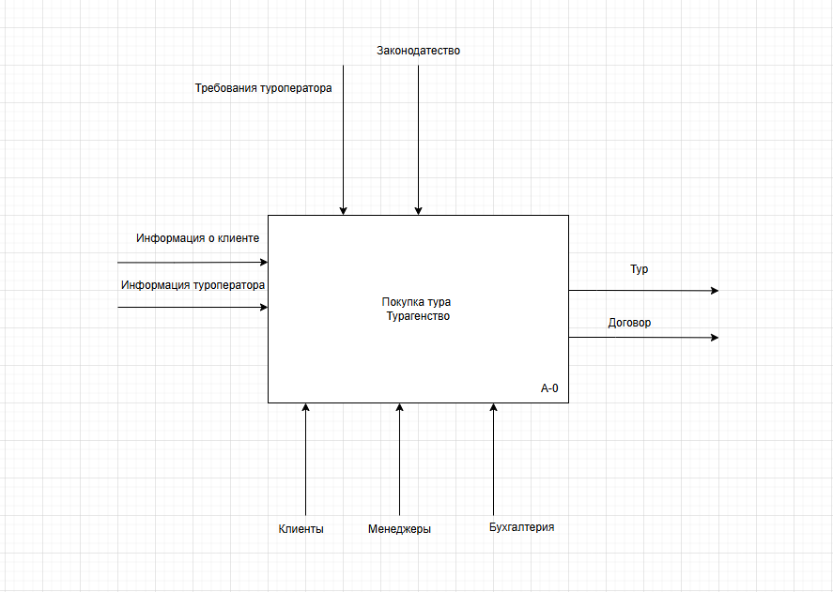
Рисунок 1 - Контекстная диаграмма деятельности турагенства (нотация IDEF0)
Декомпозиция (Рисунок 2) раскрывает внутренние процессы:
Подача заявок(Клиент инициирует обращение в турфирму)
Выбор страны, города, тура(На основе заявки клиент выбирает конкретные параметры путешествия)
Расчет стоимости тура(Менеджеры просчитывают итоговую цену выбранного тура)
Заполнение бланка путевки (Подготовка пакета документов для клиента)
Оформление предоплаты от клиента (Прием денег от клиента за тур)
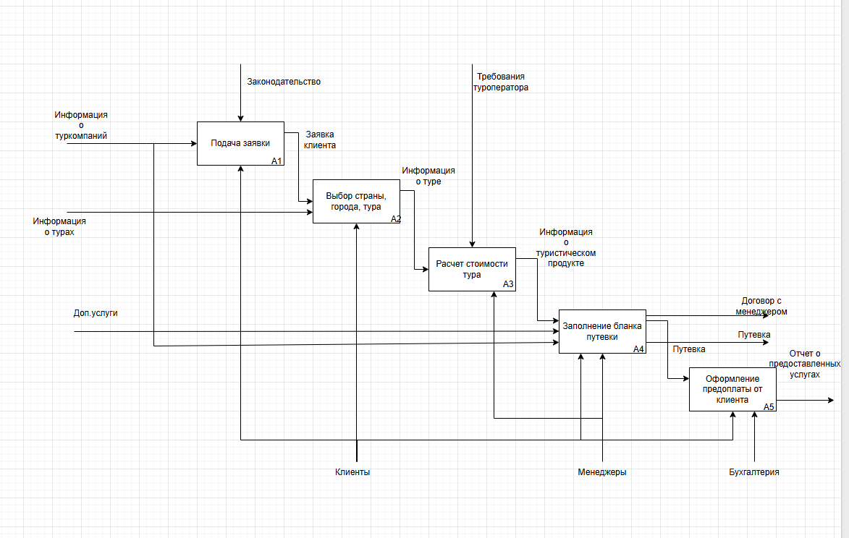
Модель показывает высокую трудоёмкость учёта вручную и необходимость автоматизации, особенно в части получения заявок от клиентов.
2.2. Модель предметной области в нотации DFD
Диаграмма потоков данных (DFD) проектируется для модели TO-BE. Контекстная диаграмма (уровень 0) показана на Рисунке 3. Внешние сущности: клиент, менеджер. Основной процесс - «Покупка тура».
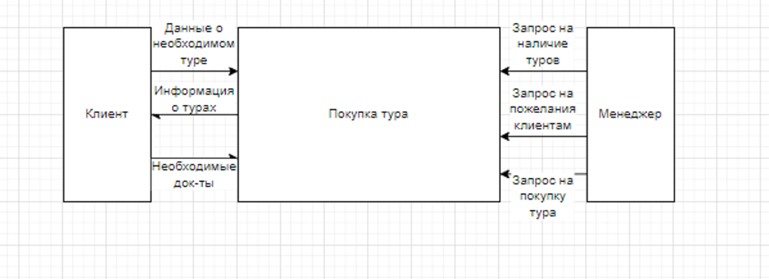
Рисунок 3 - Контекстная диаграмма потоков данных (уровень 0)
Декомпозиция (уровень 1 - рисунок 4) включает процессы:
Подбор подходящих вариантов путешествия - Клиенты инициируют поиск (вводя данные о необходимом туре) или Менеджер (делая запрос на наличие).
Система обращается к хранилищу «Список туров», фильтрует варианты и выдает «Данные о туре» для дальнейшего оформления, а также фиксирует «Время нахождения тура».
Детальное изучение выбранного варианта - Клиент запрашивает подробную информацию. Система обращается к хранилищу «Карточки туров», чтобы предоставить данные о местонахождении и характеристиках тура. Также процесс использует «Данные о клиенте».
Финализация сделки и бронирование: Менеджер - объединяет «Данные о туре» (из поиска) и «Данные о клиенте» (из просмотра). Результатом является сохранение «Данных о покупке» в соответствующее хранилище и отправка «Информации о записи» клиенту.
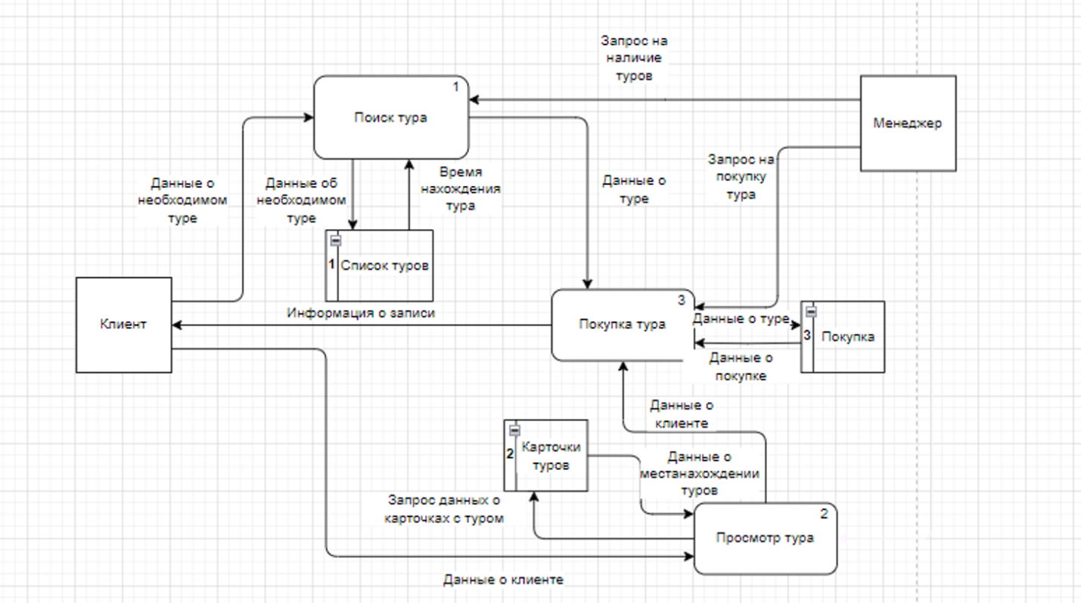
Рисунок 4 - Диаграмма декомпозиции потоков данных (уровень 1)
2.3. Описание функциональных задач пользователей системы
Каждая категория пользователей в «Турагенство» решает строго определённый круг задач, реализуемых через соответствующие программные модули. Подробный перечень задач позволяет спроектировать интерфейс и логику работы без избыточности.
Задачи директора:
Просмотр панели ключевых показателей: количество проданных туров за текущий месяц, объём выручки, средний чек, чистая прибыль, сравнение с показателями предыдущих периодов.
Сравнительный анализ эффективности менеджеров: число обработанных заявок, сумма продаж, коэффициент конверсии из заявки в оплаченный тур.
Мониторинг загрузки направлений и предпочтений клиентов для принятия решений о рекламной активности.
Установка и корректировка плановых значений продаж на последующие периоды.
Управление пользователями системы: создание учётных записей, назначение ролей, блокировка доступа при увольнении сотрудников.
Просмотр любых отчётов и выгрузка их в Excel для дополнительного анализа.
Задачи менеджера:
Ведение базы клиентов: добавление нового клиента, редактирование контактных и паспортных данных, просмотр полной истории обращений и совершенных поездок.
Создание заявки на подбор тура: заполнение структурированной формы, привязка к существующему или новому клиенту, установка приоритета и срока исполнения.
Поиск и фильтрация туров в каталоге: интерактивный отбор по направлениям, датам, бюджету, характеристикам отеля, типу питания, с возможностью сравнения нескольких вариантов.
Преобразование заявки в бронь: выбор конкретного тура из каталога, добавление информации о туристах, автоматическое формирование запроса к туроператору.
Контроль статусов заявок в личном журнале: сортировка и фильтрация по статусам («новая», «в обработке», «подтверждена», «оплачена», «аннулирована»), быстрый переход к любой заявке.
Генерация и доработка документов: автоматическое создание договора и счёта, предпросмотр, редактирование текста, отправка клиенту.
Регистрация факта оплаты (если право разрешено ролью), либо передача данных бухгалтеру с автоматической пометкой.
Ведение заметок и напоминаний по каждой заявке, привязка к календарю.
Получение уведомлений о смене статусов, истечении сроков, поступлении платежей.
Задачи бухгалтера:
Работа с журналом платежей: регистрация входящих и исходящих платежей с указанием назначения, привязка к конкретным счетам и заявкам.
Учёт накладных расходов агентства (аренда, реклама, связь, зарплата и т.п.) в соответствующем справочнике статей затрат.
Формирование актов сверки с туроператорами: автоматическое сопоставление данных о бронированиях и поступивших подтверждениях, выявление расхождений.
Расчёт и начисление комиссионных менеджерам согласно заданным ставкам и фактическим объёмам продаж.
Формирование отчёта о финансовых результатах за произвольный период: доходы, расходы, валовая и чистая прибыль.
Подготовка данных для передачи в 1С:Бухгалтерию или другую учётную систему (выгрузка в регламентированном формате).
Задачи клиента (личный кабинет):
Регистрация и авторизация, заполнение и редактирование личного профиля.
Подача заявки на подбор тура: заполнение удобной формы с указанием желаемых параметров, прикрепление комментариев.
Просмотр подобранных менеджером вариантов с возможностью подтвердить интерес или задать вопрос.
Отслеживание статуса своих заявок в реальном времени.
Доступ к архивным документам: договорам, счетам, ваучерам по
завершённым поездкам.
История поездок с детализацией дат, направлений и отелей.
Задачи туроператора (внешний интерфейс):
Просмотр списка заявок, направленных агентством, с фильтрацией по статусам и датам.
Обработка заявок: изменение статуса на «подтверждена», «отклонена» (с обязательным комментарием), «требуются изменения».
Загрузка прайс-листов в утверждённом формате для обновления каталога туров в системе агентства.
Ведение истории своих ответов с возможностью последующего анализа.
Все задачи сопровождаются проверкой вводимых данных на полноту и корректность, разграничением прав доступа на уровне серверной логики и журналированием действий пользователей, что соответствует современным требованиям к многопользовательским информационным системам и защите информации.

3. ПРОЕКТИРОВАНИЕ ИНФОРМАЦИОННОЙ СИСТЕМЫ
3.1. Диаграмма вариантов использования
Диаграмма вариантов использования (Use Case) для ИС «Турагенства» представлена на Рисунке 5. Акторы: Клиент, менеджер, партнер, Администратор.
Основные варианты использования:
Для Клиента:
Бронирование тура — основной процесс покупки.
Выбрать отель — часть процесса планирования поездки.
Оставить отзыв — пост-продажное действие.
Получение док-тов — получение документов по туру.
Для Партнера:
Обработка платежа — финансовая транзакция.
Отменить бронирование — аннуляция заявки.
Бронирование авиабилетов — отдельная услуга по билетам.
Для Администратора:
Оформление страховки — дополнительный сервис.
Подтверждение бронирования — финализация заявки.
Для Менеджера:
Получение документов — Помогать клиенту с документами.
Связь <<include>> (Включение): Означает, что один процесс обязательно включает в себя другой.
Бронирование тура включает в себя Обработка платежа.
Бронирование тура включает в себя Бронирование авиабилетов.
Получение док-тов включает в себя Подтверждение бронирования.
(Примечание: на диаграмме также есть стрелки include, идущие от «Выбрать отель», указывающие на «Обработка платежа» и «Отменить бронирование», что выглядит как особенность данной конкретной схемы
Связь <<extend>> (Расширение): Означает, что один процесс является необязательным дополнением к другому.
Оформление страховки расширяет процесс Получение док-тов (то есть страховку можно оформить дополнительно в момент получения документов).
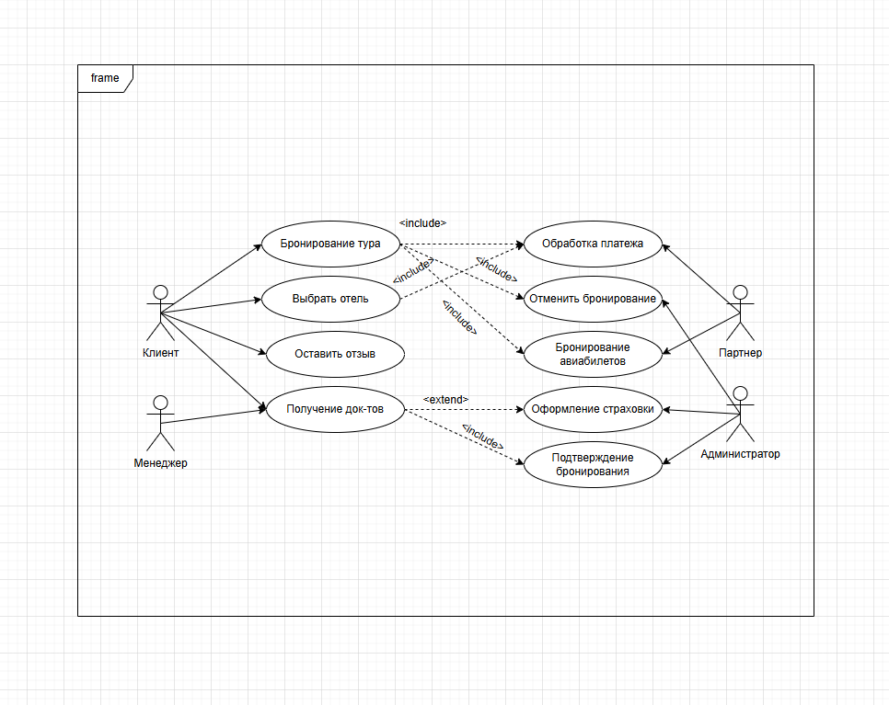
Рисунок 5 - Диаграмма вариантов использования
3.2. Диаграмма деятельности
Диаграмма деятельности (Рисунок 6) описывает сквозной процесс
Начальный этап
Процесс начинается с проверки доступности туров в системе.
2. Поиск и выбор тура
Выполняется поиск тура по заданным критериям
Система проверяет доступность выбранного тура:
Если тур недоступен → возврат к проверке доступности
Если тур доступен → переход к следующему этапу
3. Формирование предложения
Производится расчет стоимости тура
Клиенту выдается получение предложения
Принимается решение о согласии клиента:
Если клиент не согласен → возврат к поиску тура
Если клиент согласен → продолжение процесса
4. Подтверждение бронирования
Клиент выполняет изучение предложения детально
Происходит подтверждение бронирования
5. Оплата Выполняется обработка оплаты Проверяется статус оплаты:
Если оплата не прошла → возврат к обработке оплаты
Если оплата успешна → переход к финальному этапу
6. Завершение процесса Выполняется бронирование у поставщиков (отели, авиакомпании и т.д.)
Происходит подготовка документов (ваучеры, билеты, страховки)
Клиент получает получение документов
Процесс завершается (конечный узел)
Основные циклы повторения:
При недоступности тура — повторный поиск
При несогласии клиента — новый подбор тура
При неудачной оплате — повторная попытка оплаты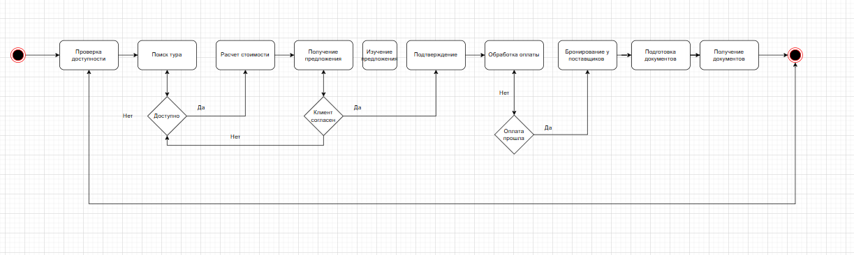
Рисунок 6 - Диаграмма деятельности
3.3. Диаграмма последовательности
Диаграмма последовательности (Рисунок 7) детализирует сценарий
На диаграмме показано взаимодействие между четырьмя участниками процесса: Клиент, Сайт (система), Менеджер, Платеж (платежная система)
Клиент инициирует процесс, отправляя запрос «Проверка доступности» на Сайт.
Сайт выполняет внутренние процессы «Поиск тура» и «Расчет стоимости».
Сайт возвращает Клиенту предложение («Получение предложения»).
Клиент самостоятельно изучает предложение («Изучение предложения») и отправляет «Подтверждение» обратно на Сайт.
Сайт пересылает запрос на «Обработку оплаты» в систему Платеж.
После успешной транзакции система Платеж уведомляет Менеджера («Оплата прошла»).
Менеджер выполняет внутренние действия: «Бронирование у поставщиков» и «Подготовка документов».
В завершение Менеджер передает Клиенту готовые документы («Получение документов»)
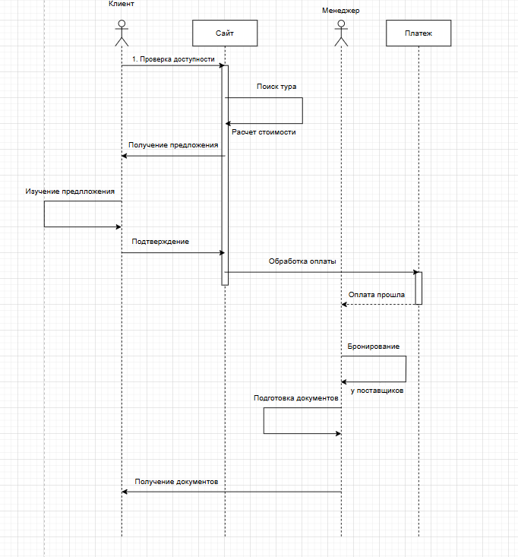
3.4. Диаграмма классов
Диаграмма классов (Рисунок 8) отражает статическую структуру. Классы на основе таблиц логической модели:
Класс пользователь (User): Базовый класс, содержащий общие атрибуты:
-int id: Уникальный идентификатор.
-String name: Имя пользователя.
-String email: Электронная почта.
Класс Клиент (Client): Наследует класс пользователь (обозначено стрелкой с
пустым треугольником). Дополнительные атрибуты и методы:
-String phone: Номер телефона.
-String address: Адрес.
+makeOrder(): Метод создания заказа.
+cancelOrder(): Метод отмены заказа.
Класс Заказ (Order): Центральный сущностный класс.
-int id: Идентификатор заказа.
-Date orderDate: Дата заказа.
-OrderStatus status: Статус заказа.
+calculateTotal(): Расчет итоговой суммы.
+confirm(): Подтверждение заказа.
Класс Тур (Tour): (На диаграмме обозначен как Typ, вероятно, опечатка от
слова "Тип" или "Тур", судя по атрибутам price и duration).
-int id: Идентификатор тура.
-String name: Название тура.-double price: Стоимость.
-int duration: Длительность.
+getPrice(): Получение цены.
Класс Оплата (Payment):
-int id: Идентификатор платежа.
-double amount: Сумма оплаты.
-PaymentMethod method: Способ оплаты.
+processPayment(): Обработка платежа.
Связи между классами:
Наследование: Клиент является специализацией пользователь. Ассоциация:
Один Клиент может иметь ноль или более Заказов (мультипликативность 1 к 0).
Один Заказ связан ровно с одним Туром (мультипликативность 1 к 1).
Один Заказ связан ровно с одной Оплатой (мультипликативность 1 к 1).
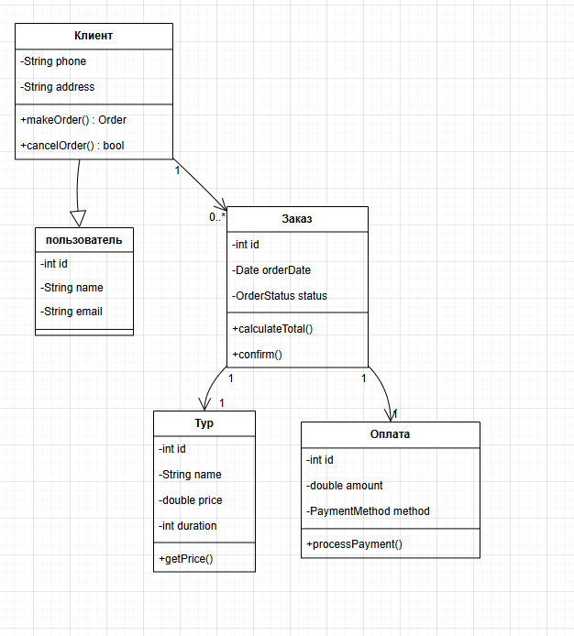
Рисунок 8 - Диаграмма классов

3.5. Создание технического задания на разработку
Техническое задание (ТЗ) на создание информационной системы «ТурАгент».
1.Наименование проекта.
Разработка информационной системы «Sun ray» для автоматизации деятельности туристического агентства, включая учёт клиентов, подбор и бронирование туров, оформление документов, контроль оплат и формирование финансовой отчётности.
2. Основания для разработки.
Необходимость перехода от ручного ведения учёта в разрозненных Excel-таблицах и бумажных журналах к централизованной цифровой платформе. Внедрение системы направлено на повышение оперативности обслуживания клиентов, снижение числа ошибок и трудозатрат персонала, обеспечение прозрачности продаж и взаиморасчётов.
3. Назначение разработки.
Создание единой информационной среды для директора, менеджеров, бухгалтера, клиентов и туроператоров, обеспечивающей:
- ведение базы клиентов с историей обращений;
- централизованный каталог туров с актуальными ценами и стоп-листами;
- автоматизацию процесса заявки: от создания до полной оплаты;
- генерацию договоров и счетов по шаблонам;
- контроль платежей и дебиторской задолженности;
- взаимодействие с туроператорами через единый интерфейс;
- финансовый анализ в разрезе направлений и менеджеров;
- личный кабинет клиента.
4. Исполнитель.
Исполнителем проекта является студент первого курса Ташлыков Д.Н
5.Технические требования к системе.
5.1. Общие требования
круглосуточная доступность при условии работоспособности сервера;
многопользовательский режим с разделением прав доступа (директор, менеджер, бухгалтер, клиент, туроператор);
веб-интерфейс, адаптированный для настольных ПК, планшетов и мобильных устройств;
защита персональных данных клиентов и сотрудников в соответствии с 152-ФЗ.
5.2. Функциональные требования
Модуль «Клиенты»: создание, редактирование, поиск, просмотр истории заявок.
Модуль «Туры»: ведение справочника стран, отелей, типов номеров; добавление и редактирование туров; импорт прайс-листов; фильтрация и поиск.
Модуль «Заявки»: создание заявки на подбор, привязка клиента и менеджера; изменение статусов; журнал заявок с фильтрацией.
Модуль «Бронирования»: создание брони, отправка запроса туроператору; приём подтверждения; учёт туристов.
Модуль «Документы»: автоматическая генерация договора и счёта по шаблону, печать, отправка по email.
Модуль «Платежи»: учёт входящих платежей, привязка к заявкам, расчёт задолженности, напоминания.
Модуль «Отчёты»: отчёт о продажах, финансовый отчёт, акт сверки с туроператором.
Личный кабинет клиента: регистрация, подача заявки, просмотр статуса, документы.
Интерфейс туроператора: просмотр и обработка заявок, загрузка прайс-листов.
5.3. Входные и выходные данные.
Входные: анкеты клиентов, параметры поиска, данные туров, статусы от туроператоров, суммы платежей.
Выходные: договоры, счета, ваучеры, коммерческие предложения, отчёты, уведомления.
5.4. Требования к программному обеспечению.
Серверная часть: язык Python (фреймворк Django или Flask), СУБД MySQL 5.7+.
Клиентская часть: HTML5, CSS3, JavaScript (фреймворк Vue.js или чистый JS).
ОС сервера: Linux Ubuntu 20.04+ или Windows Server 2016+.
5.5. Требования к техническому обеспечению.
Сервер: VPS с 2 ядрами CPU, 4 ГБ ОЗУ, SSD.
Клиент: любой современный браузер.
5.6. Требования к лингвистическому обеспечению.
Интерфейс и документация на русском языке. Система должна предусматривать возможность мультиязычности для работы с иностранными туристами (английский язык в клиентском интерфейсе в перспективе).
5.7. Требования к условиям эксплуатации.
Система размещается на хостинге в сети Интернет. Доступ по защищённому протоколу HTTPS. Обслуживание осуществляется администратором.
5.8. Требования к надёжности и безопасности:
- автоматическое ежедневное резервное копирование БД;
- хеширование паролей (bcrypt);
- защита от XSS, SQL-инъекций, CSRF;
- журналирование действий пользователей;
- соответствие 152-ФЗ.
6. Требования к документации:
- Техническое задание;
- Руководство пользователя;
- Схема базы данных (логическая и физическая модели).
7.Стадии и этапы разработки:
- Анализ требований.
- Проектирование БД и прототипирование интерфейса.
- Программная реализация.
- Тестирование и отладка.
- Разработка документации.
- Опытная эксплуатация.
8. Порядок контроля и приёмки.
Приёмка осуществляется после демонстрации полного цикла: создание клиента, подача заявки, подбор тура, бронирование, генерация документов, приём оплаты, формирование отчёта. Критерии — корректность данных, стабильность, соответствие ТЗ.
9. Дополнительные условия.
Архитектура должна предусматривать возможность интеграции с внешними сервисами (платёжные шлюзы, API туроператоров, системы онлайн-бронирования).

4. РАЗРАБОТКА БАЗЫ ДАННЫХ ИС
4.1. Концептуальная модель данных
Концептуальная модель данных определяет основные сущности и связи между ними на уровне, независимом от конкретной системы управления базами данных. Для ИС «ТурАгент» было выделено пять сущностей, которые делятся на сильные (независимые) и слабые (зависимые от других сущностей).
Сильными сущностями являются: «Клиент», «Менеджер», «Тур». Каждая из них обладает собственным уникальным идентификатором и может существовать самостоятельно. Клиент характеризуется атрибутами: ФИО, Email, Номер телефона. Менеджер описывается атрибутами: ФИО и Часы работы. Тур содержит следующие атрибуты: Код_тура (уникальный идентификатор), Страна, Отель, Длительность и Цена.
Слабыми сущностями, существование которых определяется наличием связи с сильными, являются: «Запись» (зависит от Клиента и Менеджера) и «Услуги» (зависит от Тура). Сущность «Запись» имеет атрибуты: Номер_записи (первичный ключ), Дата_выезда, Статус, Дата/время. Сущность «Услуги» описывается атрибутами: Тип_услуги, Длительность, Цена.
Связи между сущностями описывают бизнес-правила системы:
Клиент — Запись (связь «Оформляет»): один Клиент оформляет одну Запись (1:1). Каждая запись принадлежит строго одному клиенту.
Менеджер — Запись (связь «Подтверждает»): один Менеджер может подтверждать множество Записей (связь 1:N). Это отражает ситуацию, когда менеджер обрабатывает несколько заявок клиентов.
Запись — Тур (связь «Входит»): каждая Запись связана с одним конкретным Туром (1:1). Это означает, что при бронировании клиент выбирает один определённый тур.
Тур — Услуги (связь «Предоставляет»): один Тур может включать множество Услуг (связь 1:N). Это позволяет описывать дополнительные сервисы, входящие в турпакет (экскурсии, трансфер, страховка и т.д.).
Все связи на этапе концептуального моделирования фиксируются в виде ER-модели, которая затем транслируется в логическую структуру. Ключевое требование — соблюдение целостности данных: нельзя создать Запись без привязки к Клиенту и Туру, Услуги не могут существовать вне конкретного Тура. Также предусмотрено, что при удалении Клиента должна сохраняться история Записей (ограничение на каскадное удаление, ссылочная целостность через RESTRICT), что важно для отчётности и анализа деятельности менеджеров.
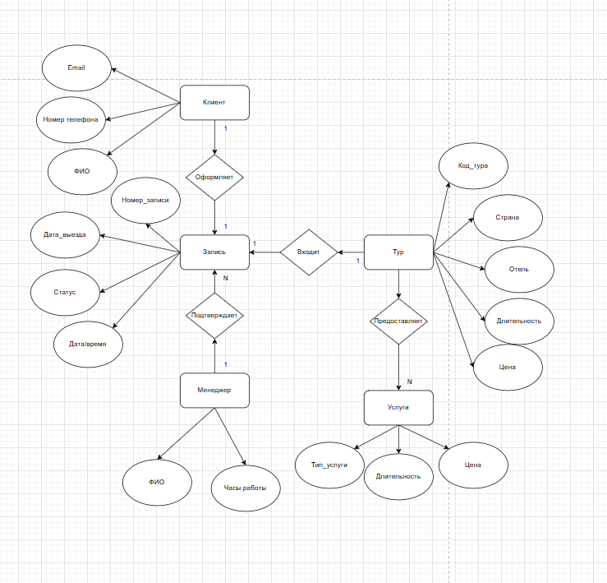
Рисунок 9 - Концептуальная модель данных
4.2. Логическая структура данных
Логическая модель уточняет концептуальную, превращая сущности в таблицы с конкретными атрибутами и типами данных. Ниже описаны все таблицы с их полями, без излишней технической детализации.
Таблица «Клиент» хранит сведения о физических лицах, обратившихся в агентство. Поля: уникальный идентификатор клиента (числовой, автоматически формируемый), фамилия, имя и отчество (строка до 100 символов), номер телефона (строка, обязательна) и адрес электронной почты (строка, обязательна, уникальна в рамках системы для возможности восстановления доступа и связи с клиентом).
Таблица «Менеджер» содержит информацию о сотрудниках туроператора. Каждый менеджер имеет уникальный идентификатор, ФИО (строка до 100 символов) и рабочие часы (строковое поле, описывающее график работы сотрудника, например «9:00-18:00 Пн-Пт»). Эти данные используются для назначения ответственных за обработку записей клиентов.
Таблица «Тур» включает каталог доступных туров. Поля: уникальный идентификатор тура (числовой), страна назначения (строка), название отеля (строка), год поездки (числовой), номер путёвки (уникальная строка) и внешний ключ на клиента (Клиент_ID). Поле Клиент_ID позволяет отслеживать, какому клиенту забронирован данный тур. Эта таблица содержит основную информацию о турпродуктах, предлагаемых агентством.
Таблица «Услуга» хранит сведения о дополнительных услугах, которые могут быть предоставлены клиентам. Поля: уникальный идентификатор услуги (числовой), длительность (числовое поле, например, в днях или часах), цена (десятичное число для точного расчёта стоимости) и описание (текстовое поле с деталями услуги). Примеры услуг: трансфер, экскурсия, страховка, аренда оборудования.
Таблица «Запись» является центральной (связующей) таблицей системы. Она объединяет информацию о клиентах, турах, услугах и менеджерах. Поля: уникальный идентификатор записи (числовой), дата и время записи (датно-временное поле), тип услуги (строка, описывающая категорию услуги) и четыре внешних ключа: Клиент_ID (ссылка на таблицу «Клиент»), Тур_ID (ссылка на таблицу «Тур»), Услуга_ID (ссылка на таблицу «Услуга», необязательное поле) и Менеджер_ID (ссылка на таблицу «Менеджер», необязательное поле). Именно через эту таблицу реализуется связь «клиент записывается на тур с определёнными услугами, которые обрабатывает менеджер».
Связи между таблицами:
Все таблицы логически связаны внешними ключами, которые гарантируют ссылочную целостность данных:
Один клиент может создать несколько записей (связь «один-ко-многим» между таблицами «Клиент» и «Запись»).
Один менеджер может обрабатывать множество записей (связь «один-ко-многим» между «Менеджер» и «Запись»).
Каждая запись привязана к одному конкретному туру (связь «многие-к-одному» между «Запись» и «Тур»).
Запись может включать дополнительные услуги из таблицы «Услуга» (связь «многие-к-одному» между «Запись» и «Услуга»).
Такая структура обеспечивает невозможность создания записи без указания клиента и тура (обязательные внешние ключи), при этом услуги и менеджер могут быть назначены позже. При удалении клиента система должна проверить наличие связанных записей и либо запретить удаление (RESTRICT), либо предварительно аннулировать все его записи. Модель соответствует третьей нормальной форме, что исключает избыточность данных и обеспечивает целостность информации.
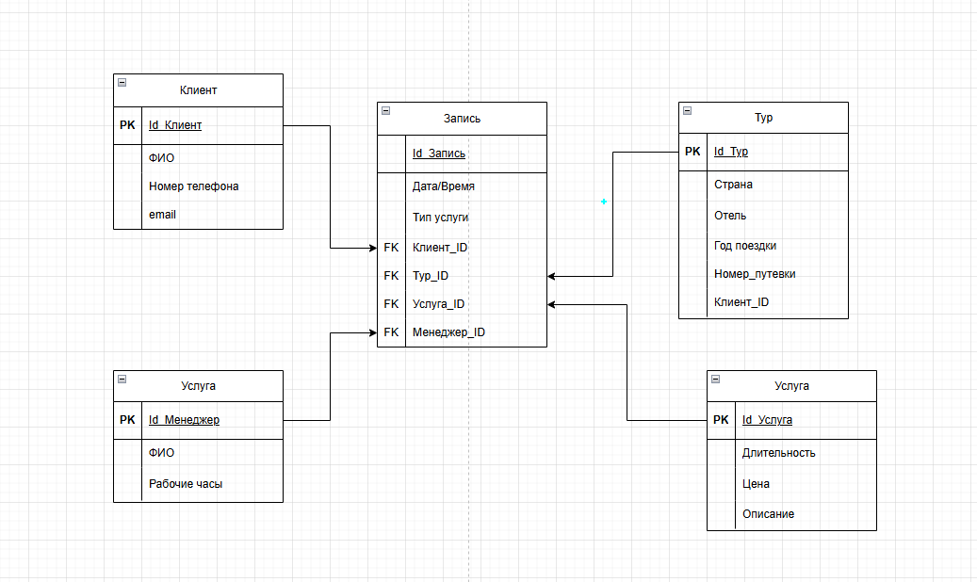
Рисунок 10 - Логическая модель данных
4.3. Физическая реализация базы данных
На физическом уровне логическая модель реализуется в конкретной СУБД — MySQL. Для каждой таблицы определяются точные типы данных, индексы и ограничения, соответствующие схеме на Рисунке 11.
Таблица «Клиент» хранит сведения о физических лицах. Первичный ключ Id_Клиент имеет тип int(11). Поле ФИО определено как varchar(255), Номер_телефона — как varchar(20), а email — как varchar(100). Поле email может использоваться для авторизации или уведомлений.
Таблица «Менеджер» содержит информацию о сотрудниках. Первичный ключ Id_Менеджер типа int(11). Поле ФИО имеет тип varchar(255). Поле Рабочая_часть (varchar(100)) хранит информацию о графике или смене сотрудника.
Таблица «Тип» является справочником категорий. Первичный ключ Id_Тип типа int(11). Поле Название (varchar(100)) хранит наименование типа услуги или тура (например, «Пляжный», «Экскурсионный»).
Таблица «Услуга» описывает конкретные предложения. Первичный ключ Id_Услуга типа int(11). Поле Приемные (varchar(100)) может указывать на пункты приема или условия. Поле План имеет тип text, что позволяет хранить детальное описание или программу услуги. Поле Смета имеет тип decimal(10,2), что обеспечивает точное хранение стоимости с двумя знаками после запятой.
Таблица «Запись» является центральной связующей таблицей системы. Она фиксирует факт бронирования или обращения.
Первичный ключ Id_Запись типа int(11).
Поле Пароль (varchar(255)) позволяет клиенту получить доступ к статусу своей записи.
Поле Время_услуги имеет тип timestamp, фиксируя точное время бронирования или оказания услуги.
Таблица содержит четыре внешних ключа (Foreign Keys):
Id_Клиент (ссылка на таблицу «Клиент»).
Id_Тип (ссылка на таблицу «Тип»).
Id_Услуга (ссылка на таблицу «Услуга»).
Id_Менеджер (ссылка на таблицу «Менеджер»).
Связи и целостность:
Все таблицы связаны через таблицу «Запись». Движок InnoDB используется для поддержки транзакций и внешних ключей.
Связь «Клиент — Запись» (1:N): Один клиент может иметь множество записей.
Связь «Менеджер — Запись» (1:N): Один менеджер может вести множество записей.
Связь «Тип — Запись» (1:N): Один тип услуги может встречаться во множестве записей.
Связь «Услуга — Запись» (1:N): Одна конкретная услуга может быть заказана многократно разными клиентами.
Индексы создаются по внешним ключам (Id_Клиент, Id_Менеджер, Id_Тип, Id_Услуга) для ускорения поиска записей по конкретному клиенту, менеджеру или типу услуги. Использование типа decimal(10,2) для сметы гарантирует точность финансовых расчетов.
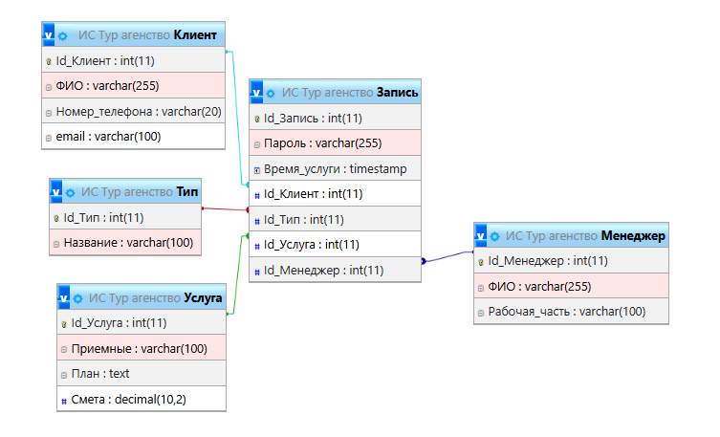
Рисунок 11 - Физическая модель данных
4.4. Типовые операции с данными
Работа с базой данных подразумевает выполнение множества операций — от простой выборки до сложных аналитических запросов. Ниже в описательной форме представлены основные сценарии доступа к данным, которые будут реализованы программно на основе структуры таблиц Клиент, Менеджер, Тип, Услуга и Запись.
Операция «Поиск записей по типу и услуге».
При необходимости найти конкретные бронирования система выполняет запрос к таблице Запись с фильтрацией по внешним ключам Id_Тип и Id_Услуга. Например, можно выбрать все записи, относящиеся к определенному типу услуги (например, «Экскурсия») и конкретной услуге из каталога. Результаты могут сортироваться по времени оказания услуги (Время_услуги).
Операция «Анализ эффективности менеджера».
Для оценки работы сотрудника система обращается к таблице Менеджер и связывает её с таблицей Запись по полю Id_Менеджер. Подсчитывается количество записей, обработанных конкретным менеджером за заданный период. Дополнительно, через связь с таблицей Услуга, может рассчитываться общая сумма смет (Смета) по всем услугам, которые курировал данный менеджер.
Операция «Формирование финансового отчета по услугам».
Система агрегирует данные о стоимости оказанных услуг. Выполняется соединение таблиц Запись и Услуга. Суммируются значения поля Смета (тип decimal(10,2)) для всех записей, созданных в определенный промежуток времени (фильтрация по полю Время_услуги). Это позволяет получить общую выручку или планируемый бюджет за период.
Операция «Рейтинг популярных типов услуг».
Для маркетингового анализа система группирует записи из таблицы Запись по полю Id_Тип. Подсчитывается количество записей для каждого типа. Результат сортируется по убыванию, что позволяет выявить самые востребованные категории услуг среди клиентов.
Операция «Проверка статуса заявки клиентом».
Клиент может получить доступ к информации о своей заявке, используя уникальные данные. Система ищет запись в таблице Запись по связке Id_Клиент и Пароль (поле varchar(255)). Если данные совпадают, клиенту возвращается информация о связанной услуге (План, Смета) и времени оказания (Время_услуги).
Операция «Планирование рабочей нагрузки».
Система анализирует таблицу Запись, группируя записи по Id_Менеджер и дате/времени (Время_услуги). Это позволяет сопоставить количество назначенных услуг с графиком работы сотрудника (поле Рабочая_часть в таблице Менеджер) и выявить возможные пересечения или перегрузки.
Все перечисленные операции реализуются через параметризованные SQL-запросы, что обеспечивает безопасность данных и высокую скорость отклика интерфейса программы.

5. РАЗРАБОТКА ЭСКИЗНОГО ПРОЕКТА (Web-интерфейс)
Эскизное проектирование пользовательского интерфейса определяет визуальную концепцию сайта туристического агентства «Sun Ray». При разработке интерфейса были учтены следующие принципы:
Единая стилистика: Использование фирменных цветов (желтый, синий, белый), чистый дизайн с акцентом на фотографии курортов.
Ориентация на клиента: Интерфейс построен вокруг удобного поиска и подбора туров, с минимизацией лишних кликов.
Информативность: Размещение блоков доверия (отзывы, сертификаты, сотрудники) для повышения лояльности.
Ниже приведено описание основных блоков интерфейса на основе представленных скриншотов.
Главная страница и Навигация (Header)
Верхняя часть сайта содержит логотип «Sun Ray» и основное меню навигации: «Туры по России», «Страны», «О нас», «Спецтуры», «Контакты», «FAQ». В правом верхнем углу расположены кнопка «ПОДБОР ТУРА», контактный телефон «8 973 455 11 00» и имя пользователя (в личном кабинете).
Модуль поиска туров
Центральным элементом главной страницы является крупный блок «Поиск туров по всем туроператорам». Он выполнен в контрастных желто-белых тонах для привлечения внимания.
Основные фильтры: Пользователь может выбрать туроператора, страну (на скриншоте выбран Таиланд), дату вылета (диапазон дат), количество ночей и состав туристов (взрослые/дети).
Расширенные фильтры: Ниже расположены выпадающие списки для уточнения поиска: класс отеля (звезды), тип отеля, питание, рейтинг. Также доступен список конкретных отелей с чекбоксами (например, Anantara, Centara) и фильтры по бюджету и наличию трансфера.
Действие: Кнопка «Найти туры» инициирует поиск.
Витрина туров (Каталог)

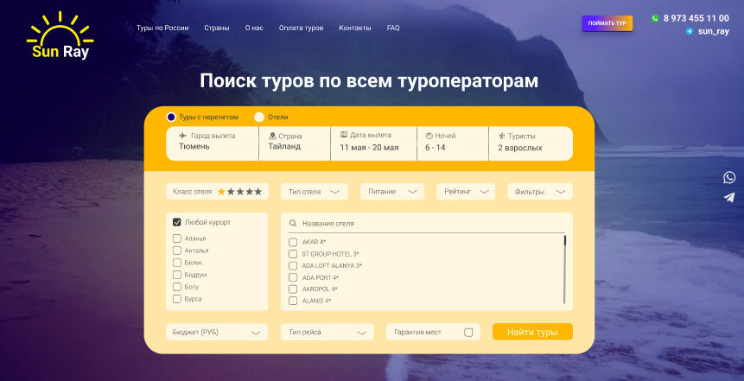

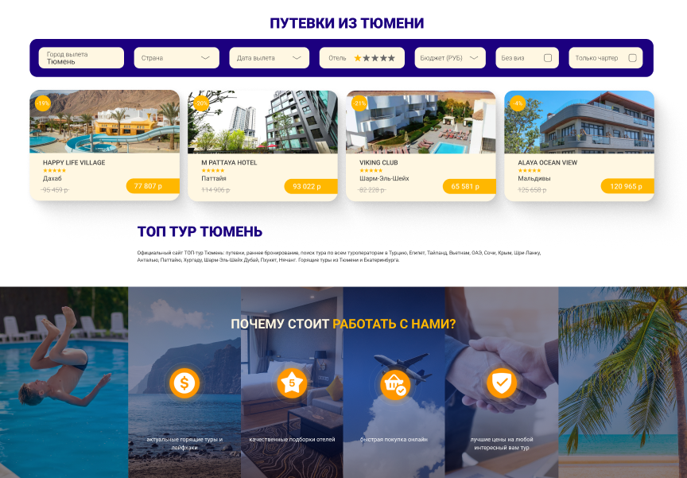

Ниже блока поиска расположена секция «ПУТЕВКИ ИЗ ТЮМЕНИ».
Фильтрация: Над карточками есть дополнительная панель фильтров (Страна, Дата вылета, Отель, Бюджет и т.д.).
Карточки туров: Туры представлены в виде сетки карточек. Каждая карточка содержит:
Фотографию отеля/курорта.
Название отеля (например, «HAPPY LIFE VILLAGE», «M RATTAWA HOTEL»).
Рейтинг (звезды).
Цену, выделенную желтой кнопкой (например, «77 187 ₽»).
Страну и курорт.
Маркетинговые блоки и Доверие
Сайт содержит несколько секций, направленных на убеждение клиента:
«ТОП ТУР ТЮМЕНЬ»: Текстовый блок с описанием официального сайта и направлений (Турция, Египет, Таиланд и др.).
«ПОЧЕМУ СТОИТ РАБОТАТЬ С НАМИ?»: Блок с иконками, выделяющий преимущества: «Низкие цены», «Качественная подборка отелей», «Регистрация на рейс», «Лучшие цены на любой курорт»
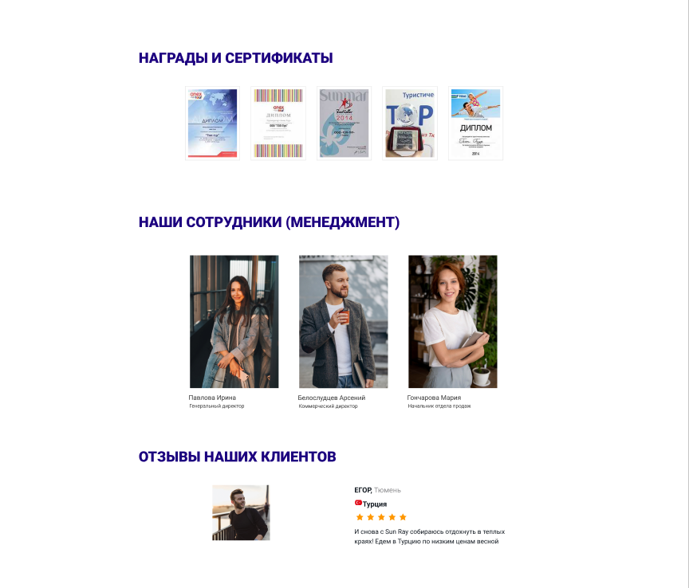
«НАГРАДЫ И СЕРТИФИКАТЫ»: Галерея изображений с дипломами и сертификатами агентства.
«НАШИ СОТРУДНИКИ (МЕНЕДЖМЕНТ)»: Блок с фотографиями и именами менеджеров (Павлова Ирина, Белосходов Арсений, Панчарова Мария), что персонализирует сервис.
«ОТЗЫВЫ НАШИХ КЛИЕНТОВ»: Секция с отзывами. На скриншоте виден отзыв от клиента Егора о поездке в Турцию с оценкой 5 звезд.

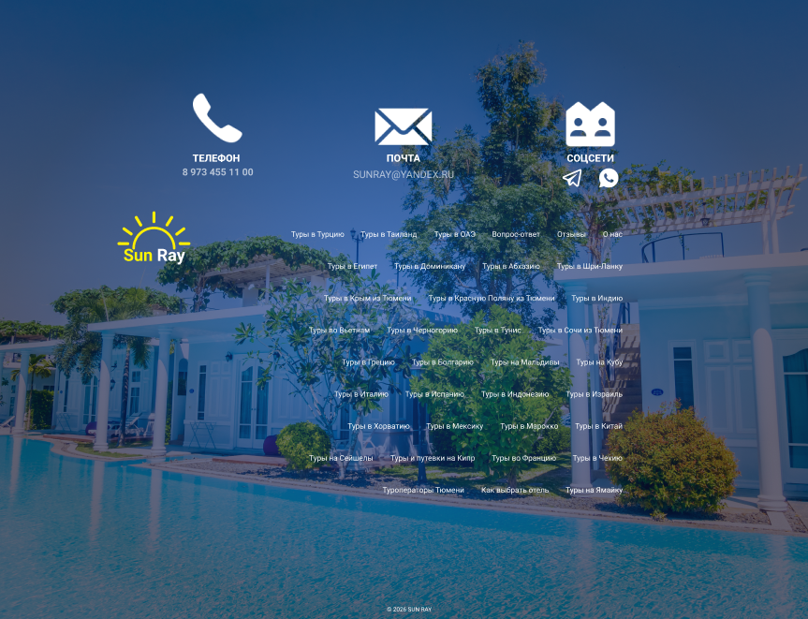
Подвал (Footer)
Нижняя часть сайта выполнена в темно-синем цвете. Она содержит:
Крупные иконки контактов: Телефон, Почта, Соцсети.
Логотип агентства.
Облако ссылок на популярные направления (Туры в Турцию, Туры в Таиланд, Туры в ОАЭ и т.д.) для быстрой навигации и SEO-оптимизации.
Копирайт и юридическая информация.
Данный эскиз демонстрирует структуру современного лендинга туристического агентства, где акцент сделан на быстрый поиск, визуальную привлекательность предложений и социальное доказательство надежности компании.

ЗАКЛЮЧЕНИЕ
В ходе выполнения данного курсового проекта была успешно решена поставленная задача по проектированию информационной системы для автоматизации деятельности туристической компании. Работа носила комплексный характер и охватила все ключевые этапы создания программного продукта: от глубокого анализа предметной области и выявления проблемных зон в существующих бизнес-процессах до разработки детальных моделей данных и эскизного проектирования пользовательского интерфейс.
На этапе функционального моделирования с применением нотаций IDEF0 и DFD были наглядно продемонстрированы различия между текущим состоянием процессов и целевым состоянием после внедрения информационной системы. Это позволило оптимизировать последовательность действий, исключить избыточные операции и выстроить логичные потоки данных между клиентами, менеджерами, бухгалтерией и туроператорами. Использование средств UML-моделирования, включая диаграммы вариантов использования, деятельности, последовательности и классов, обеспечило строгую формализацию логики работы системы, это ясное взаимодействие объектов и структур программных компонентов, что является необходимым условием для последующей программной реализации.
Особое внимание в проекте было уделено проектированию базы данных. Были последовательно разработаны концептуальная, логическая и физическая модели, реализованные в среде СУБД MySQL. Спроектированная структура таблиц, включающая сущности клиентов, менеджеров, туров, услуг, типов и связующую таблицу записей, соответствует требованиям третьей нормальной формы, что гарантирует отсутствие избыточности данных и обеспечивает высокую целостность информации. Реализация внешних ключей, индексов и ограничений целостности позволяет надежно хранить историю взаимодействий, быстро выполнять поисковые запросы и формировать аналитические отчеты без риска потери или искажения данных. Разработанные типовые операции с данными демонстрируют готовность системы к решению как повседневных задач персонала, так и сложных аналитических запросов руководства.
Разработанный эскизный проект веб-интерфейса ориентирован на максимальное удобство конечных пользователей. Интерфейс главной страницы и модуля поиска туров спроектирован с учетом принципов юзабилити, обеспечивая интуитивно понятную навигацию, быструю фильтрацию предложений и наглядное отображение ключевой информации. Интеграция блоков доверия, отзывов, сертификатов и контактов способствует повышению лояльности клиентов, а адаптивная структура гарантирует корректное отображение системы на различных устройствах. Четкое разделение прав доступа и персонализированные рабочие пространства для разных ролей пользователей повышают безопасность и эффективность ежедневной работы сотрудников агентства.
Практическая значимость разработанного проекта заключается в том, что внедрение информационной системы позволит туристическому агентству существенно повысить эффективность работы персонала, сократить время на оформление заявок и документов, минимизировать количество ошибок, связанных с человеческим фактором, и обеспечить прозрачный финансовый контроль. Автоматизация рутинных операций высвободит ресурсы сотрудников для решения более сложных задач, связанных с развитием бизнеса и улучшением качества обслуживания. Кроме того, система закладывает фундамент для дальнейшего масштабирования, включая возможность интеграции с внешними API туроператоров, платежными шлюзами, системами онлайн-бронирования и государственными регистрационными сервисами.
Таким образом, цели и задачи курсового проекта были достигнуты в полном объеме. Спроектированная информационная система представляет собой готовое к программной реализации решение, которое отвечает современным требованиям к автоматизированным системам управления, обеспечивает безопасность персональных данных в соответствии с действующим законодательством и способно стать надежным инструментом для повышения конкурентоспособности туристического бизнеса в условиях динамично развивающегося рынка. Полученные результаты могут быть непосредственно использованы при разработке программного кода, тестировании функционала и последующем внедрении системы в реальную деятельность туристического агентства.

СПИСОК ЛИТЕРАТУРЫ
- ГОСТ 34.602—2020. Информационная технология. Комплекс стандартов на автоматизированные системы. Техническое задание на создание автоматизированной системы. — М.: Росстандарт, 2022.
2. ГОСТ 7.0.99—2025. Система стандартов по информации, библиотечному и издательскому делу. Организационно-распорядительная документация. Требования к оформлению документов. — М.: Росстандарт, 2025.
3. Федеральный закон «О персональных данных» от 27.07.2006 №152-ФЗ (ред. от 06.02.2023) // Собрание законодательства РФ. — 2006. — № 31 (ч. 1), ст. 3451.
4. Фаулер, М. UML. Основы. Краткое руководство по стандартному языку объектного моделирования / М. Фаулер. — СПб.: Символ-Плюс, 2019. — 192 с.
5. Маклаков, С.В. Моделирование бизнес-процессов с BPwin 4.0 / С.В. Маклаков. — М.: ДИАЛОГ-МИФИ, 2002. — 224 с.
6. Вендров, А.М. Проектирование программного обеспечения экономических информационных систем: учебник / А.М. Вендров. — М.: Финансы и статистика, 2006. — 544 с.
7. Кузнецов, С.Д. Основы современных баз данных: учебное пособие / С.Д. Кузнецов. — М.: Интернет-Университет Информационных Технологий, 2017. — 256 с.
8. Петров, В.А. Базы данных: учебное пособие / В.А. Петров, Е.Р. Сидорова. — М.: Бином, 2020. — 320 с.
9. Радченко, М.Г. 1С: Предприятие 8.3. Практическое пособие разработчика. Примеры и типовые приемы / М.Г. Радченко, Е.Ю. Хрусталева. — М.: 1С-Паблишинг, 2018. — 964 с.
10. Хоменко, А.И. Автоматизация туристического бизнеса: современные тренды / А.И. Хоменко // Вестник индустрии гостеприимства. — 2022. — №4. — С. 33–41.
11. Информационные технологии в управлении туристическим предприятием: учеб. пособие / под ред. С.А. Богатырёва. — М.: Финансы и статистика, 2020. — 312 с.
12. Буч, Г. Язык UML. Руководство пользователя / Г. Буч, Д. Рамбо, И. Якобсон. — М.: ДМК Пресс, 2016. — 496 с.
13. Черемных, С.В. Структурный анализ систем: IDEF-технологии / С.В. Черемных, И.О. Семенов, В.С. Ручка. — М.: Финансы и статистика, 2003. — 208 с.
14. Марка, С.Б. IDEF0: стандарт моделирования бизнес-процессов / С.Б. Марка, А. Макголл. — М.: ДМК Пресс, 2003. — 248 с.
15. Применение информационных систем в туризме: обзор практик [Электронный ресурс] // TravelIT Journal. — 2023. — Режим доступа: https://www.travelit.ru/article/789-avtomatizatsiya-turagentstv

ПРИЛОЖЕНИЕ
Руководство пользователя информационной системы «ТурАгент» (Sun Ray)
1. Введение
1.1. Область применения
Настоящее руководство распространяется на информационную систему «ТурАгент» (коммерческое наименование «Sun Ray») и обязательно к применению при:
предварительных комплексных испытаниях;
опытной эксплуатации в туристическом агентстве;
приёмочных испытаниях перед промышленным запуском;
промышленной эксплуатации.
1.2. Краткое описание возможностей
Система предназначена для автоматизации деятельности туристического агентства: учёта клиентов, подбора и бронирования туров, оформления договоров, контроля оплат и формирования отчётности. Пользователям доступны:
централизованное ведение справочников (клиенты, туроператоры, страны, отели);
создание и обработка заявок на подбор тура с отслеживанием статусов;
поиск и фильтрация туров по множеству параметров (страна, даты, бюджет, питание);
автоматическая генерация договоров, счетов и ваучеров по шаблонам;
регистрация поступления платежей и контроль задолженности;
личный кабинет клиента с возможностью подачи заявок и скачивания документов;
интерфейс туроператора для подтверждения бронирований и загрузки прайс-листов;
формирование аналитических отчётов и экспорт данных.
1.3. Уровень подготовки пользователя
Пользователь должен обладать базовыми навыками работы с операционной системой Windows (10/11) или macOS, уверенно пользоваться веб-браузерами (Chrome, Edge, Firefox, Yandex). Сотрудники турагентства должны знать основы туристического бизнеса и порядок оформления договоров.
1.4. Перечень эксплуатационной документации
Техническое задание на разработку ИС «ТурАгент» (раздел 3.5 курсового проекта);
Схема логической и физической модели базы данных (раздел 4.2 – 4.3);
Руководство пользователя (настоящий документ).
2. Назначение и условия применения
Система «ТурАгент» автоматизирует следующие виды деятельности турагентства: ведение базы клиентов, подбор и бронирование туров, взаимодействие с туроператорами, оформление документов, учёт платежей и финансовый анализ.
Работа с системой возможна в любое время при наличии доступа к серверу. Доступ предоставляется после успешной аутентификации в соответствии с назначенной ролью (директор, менеджер, бухгалтер, клиент, туроператор).
Технические условия:
клиентское устройство: ПК, ноутбук или планшет с ОЗУ от 4 ГБ;
операционная система: Windows 10/11, macOS 10.15+, Linux (любой дистрибутив);
браузер: последние стабильные версии Chrome, Yandex Browser, Edge, Firefox;
стабильное интернет-соединение со скоростью от 10 Мбит/с;
серверная часть развёрнута на VPS или локальном сервере (Python + MySQL).
3. Подготовка к работе
3.1. Состав и содержание дистрибутивного носителя
Дополнительное локальное программное обеспечение не требуется. Система функционирует в клиент-серверной веб-архитектуре. Доступ осуществляется по URL-адресу, выданному администратором системы.
3.2. Порядок загрузки данных и программ
Перед началом работы необходимо:
Запустить веб-браузер.
Ввести адрес системы (например, https://sunray-travel.ru или http://localhost:5000) и нажать Enter.
Дождаться загрузки страницы авторизации.
3.3. Порядок проверки работоспособности
На странице авторизации ввести выданные логин и пароль.
Нажать кнопку «Войти».
Убедиться, что открылся «Рабочий стол» с отображением ключевых показателей (количество активных заявок, выручка за месяц, прибыль) и панелью разделов.
При возникновении ошибок (страница не загружается, неверный пароль) обратиться к администратору системы.
4. Описание операций
4.1. Выполняемые функции и задачи
Функция Задачи Описание
Управление клиентами Ведение справочника «Клиенты» Добавление, редактирование, поиск клиентов, просмотр истории заявок
Подбор туров Поиск и фильтрация Отбор туров по стране, датам, бюджету, отелю, типу питания, звездности
Заявки и бронирования Создание и обработка заявок Формирование заявки на подбор, бронирование тура, отправка запроса туроператору
Документооборот Генерация документов Автоматическое создание договора, счёта, ваучера по шаблонам
Платежи Учёт поступлений Регистрация входящих платежей, привязка к заявкам, контроль задолженности
Отчёты Финансовый анализ Формирование отчётов о продажах, прибыли, актов сверки с туроператорами
Личный кабинет клиента Самообслуживание Подача заявок, отслеживание статусов, скачивание документов
Интерфейс туроператора Внешнее взаимодействие Подтверждение бронирований, загрузка прайс-листов
4.2. Описание технологических операций
Задача: «Добавление нового клиента» (менеджер)
В панели разделов выбрать «Клиенты».
Нажать кнопку «+ Новый клиент».
Заполнить поля: Фамилия, Имя, Отчество, Номер телефона, Email, Паспортные данные (при необходимости).
Нажать «Сохранить». Система выдаст сообщение «Клиент добавлен» и откроет карточку клиента.
Задача: «Поиск и подбор тура» (менеджер)
Перейти в раздел «Туры».
Заполнить фильтры: страна, ориентировочные даты вылета, количество ночей, бюджет, количество туристов (взрослые/дети).
При необходимости раскрыть «Расширенные фильтры»: класс отеля, тип питания, рейтинг, наличие трансфера.
Нажать кнопку «Найти туры».
В результатах поиска просмотреть карточки туров (фото отеля, цена, описание).
Выбрать подходящий вариант, нажать «Выбрать».
Задача: «Создание заявки и бронирование» (менеджер)
В карточке выбранного тура нажать «Забронировать».
В открывшейся форме выбрать клиента из списка (или добавить нового).
Указать дату заезда/выезда, количество туристов, дополнительные услуги (трансфер, страховка, экскурсии).
Нажать «Создать заявку».
Система присвоит заявке статус «Новая» и автоматически отправит запрос туроператору.
Задача: «Подтверждение бронирования туроператором» (туроператор)
Войти в систему под ролью «Туроператор».
В журнале «Входящие заявки» найти нужную заявку.
Нажать кнопку «Подтвердить бронирование».
При необходимости ввести комментарий (номер подтверждения, особые условия).
Система изменит статус заявки на «Подтверждена» и отправит уведомление менеджеру агентства.
Задача: «Формирование договора и счёта» (менеджер)
В разделе «Заявки» открыть нужную заявку со статусом «Подтверждена».
Нажать кнопку «Сформировать документы».
Выбрать тип документа: «Договор», «Счёт на оплату» или «Оба документа».
Система автоматически заполнит шаблоны данными клиента, тура и стоимости.
Нажать «Предпросмотр» для проверки, затем «Сохранить и отправить клиенту».
Документы будут прикреплены к заявке и отправлены на email клиента.
Задача: «Регистрация оплаты от клиента» (бухгалтер или менеджер)
Перейти в раздел «Платежи».
Нажать «+ Новый платёж».
Выбрать заявку из списка (или привязать вручную).
Ввести сумму оплаты, дату поступления, способ оплата (наличные, карта, перевод).
Нажать «Провести». Система обновит статус заявки на «Оплачена» (при полной оплате) или «Частично оплачена», уменьшит сумму задолженности.
Задача: «Формирование отчёта о продажах» (директор или менеджер)
Перейти в раздел «Отчёты».
Выбрать тип отчёта: «Продажи по менеджерам», «Продажи по направлениям» или «Продажи по туроператорам».
Указать период (день, неделя, месяц, квартал, год или произвольный диапазон).
Нажать «Сформировать».
Ознакомиться с результатами (таблица, диаграмма). При необходимости нажать «Экспорт в Excel» для выгрузки.
Задача: «Подача заявки клиентом через личный кабинет» (клиент)
Перейти на сайт системы, нажать «Личный кабинет».
Авторизоваться (или зарегистрироваться, заполнив свои данные).
В разделе «Мои заявки» нажать «+ Новая заявка».
Заполнить параметры желаемого тура: страна, даты, бюджет, количество человек.
При желании добавить комментарий для менеджера.
Нажать «Отправить заявку».
Система присвоит заявке статус «Новая» и уведомит менеджера. Клиент сможет отслеживать статус в личном кабинете.
Задача: «Загрузка прайс-листа туроператора» (туроператор или менеджер)
Войти в раздел «Туры» → «Управление прайс-листами».
Нажать «Загрузить прайс-лист».
Выбрать файл в формате Excel или XML (структура должна соответствовать утверждённому шаблону).
Нажать «Импортировать».
Система проверит данные и обновит каталог туров, устаревшие предложения пометит как «Архивные».
5. Аварийные ситуации
Класс ошибки Ошибка Действия пользователя
Авторизация Неверный логин или пароль Повторить ввод. После 3 неудачных попыток обратиться к администратору системы
Валидация данных Не заполнены обязательные поля Проверить поля, подсвеченные красным, заполнить их и повторить сохранение
Сетевые сбои Нет связи с сервером Проверить интернет-соединение, перезагрузить страницу. При длительном отсутствии связи сообщить в службу поддержки
Безопасность Подозрительная активность в учётной записи Немедленно выйти из системы (кнопка «Выход»), сменить пароль, уведомить администратора
Данные Договор не сформировался Проверить, заполнены ли все обязательные поля в карточке клиента и заявке (ФИО, паспорт, даты тура). Обратиться к администратору
6. Рекомендации по освоению
Для быстрого освоения системы рекомендуется выполнить контрольный пример, охватывающий полный цикл работы турагентства:
Авторизоваться под ролью «Менеджер».
Добавить нового клиента: Иванов Пётр Сергеевич, тел. +79123456789, email: ivanov@mail.ru.
Найти тур в Таиланд на 7 ночей, бюджет до 80 000 ₽ на двоих.
Создать заявку на выбранный тур, привязать клиента Иванова П.С.
Подтвердить бронирование от имени туроператора (переключив роль).
Сформировать договор и счёт для клиента, отправить на email.
Зарегистрировать оплату от клиента на полную сумму.
Сформировать отчёт о продажах за текущий месяц и проверить, что заявка Иванова вошла в отчёт.
Войти в личный кабинет клиента (используя email и пароль из заявки), убедиться, что статус заявки «Оплачена» и доступны документы для скачивания.
Успешное прохождение всех шагов контрольного примера подтверждает готовность пользователя к эксплуатации системы «ТурАгент» (Sun Ray).

